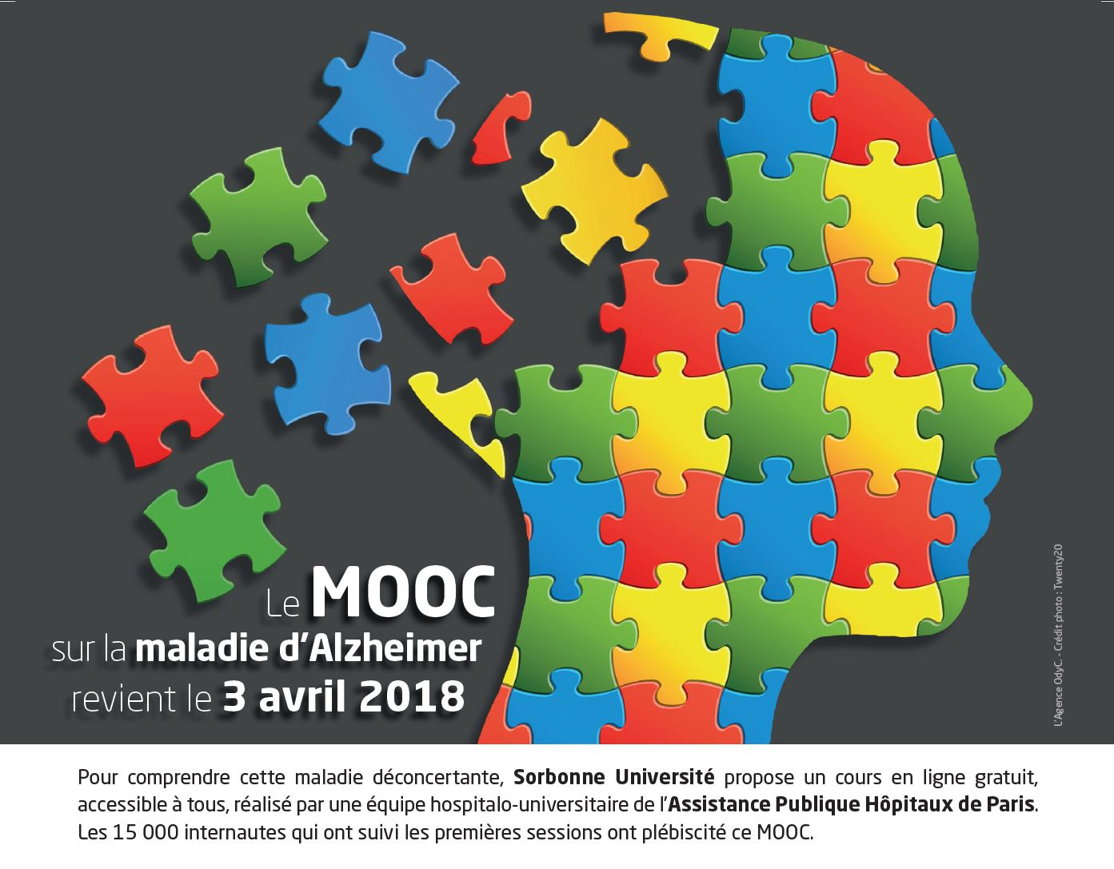

|  |  |  |
| --- | --- | --- |
| |  |  | | --- | --- | | |  | | --- | | **La maladie d’Alzheimer : tout ce que vous avez toujours voulu savoir ....**    C’est le titre du **MOOC** (Massive Online Open Course) réalisé par Sorbonne Université sur la maladie d’Alzheimer.    Ce MOOC est un **cours en ligne gratuit destiné au grand public et aux professionnels**  **de santé**. Il présente des informations claires et bien validées sur tous les aspects de cette maladie. Il a été conçu en utilisant un langage clair accessible à tous.    C’est un cours complet sur la maladie d’Alzheimer et les maladies apparentées qui se déroule sur 5 semaines (# 1h30/semaine). Il aborde les atteintes cérébrales, les symptômes de la maladie et les bilans médicaux, les modalités de prise en charge, la psychologie et le comportement, les aspects de santé publique et les progrès de la recherche.    Ce cours a été préparé par le **Pr Joël Belmin**, responsable du pôle Gériatrie Val de Marne des Hôpitaux Universitaires Pitié Salpêtrière - Charles Foix (AP-HP) et son équipe, avec le soutien du programme TIL (UNESS). Le cours **commence le 3 avril 2018**, et les inscriptions sont encore possible après le début du cours.    Les premières sessions du MOOC ont été suivies par environ 15 000 internautes, ce qui le place parmi les MOOC francophones de santé qui ont eu la plus grande audience. Environ 40% des participants étaient concernés car ayant un patient dans leur entourage ; et 38% étaient des soignants concernés dans le cadre professionnel.  Ce MOOC a connu un niveau de satisfaction exceptionnel, avec un score moyen de 9.0 sur une échelle de 0 à 10 (8 885 avis sur **[moocadvisor](http://www.seformeralageriatrie.org/actu" \t "_blank)**).    *Informations et liens pour s'inscrire :*[*seformeralageriatrie.org/le-mooc*](http://www.seformeralageriatrie.org/le-mooc) | | |